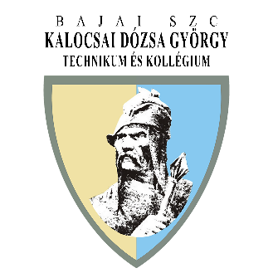
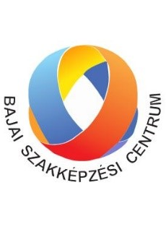
BAJAI SZAKKÉPZÉSI CENTRUM
KALOCSAI DÓZSA GYÖRGY TECHNIKUM ÉS KOLLÉGIUM
6300 KALOCSA, Asztrik tér 5-7.
OM azonosító: 203028

Tel.: 36-78-461-600 Fax.: 36-78-461-178

E-mail: info@dozsakalocsa.hu
www.dozsakalocsa.hu

Fő munkaviszonyú pedagógus végzettsége | Fő munkaviszonyú pedagógus munkaköre
szakmai oktató (felsőfokú végzettséggel) |  | Egyetem
közismereti tantárgyat oktató középiskolai oktató |  | Egyetem
szakmai oktató (felsőfokú végzettséggel) |  | Mesterfokozat MSc
szakmai oktató (felsőfokú végzettséggel) |  | Egyetem
szakmai oktató (felsőfokú végzettséggel) |  | Mesterfokozat MSc
szakmai oktató (középfokú végzettséggel) |  | Középfokú végzettség
közismereti tantárgyat oktató középiskolai oktató |  | Egyetem
könyvtáros oktató (oktatói feladatokat is ellát) |  | Egyetem
közismereti tantárgyat oktató középiskolai oktató |  | Egyetem
kollégiumi nevelőtanár |  | Mesterfokozat MSc
szakmai oktató (felsőfokú végzettséggel) |  | Főiskola
kollégiumi nevelőtanár |  | Mesterfokozat MA
idegennyelv-tantágykategóriát oktató oktató |  | Mesterfokozat MA
kollégiumi nevelőtanár |  | Egyetem
testnevelő |  | Egyetem
szakmai oktató (középfokú végzettséggel) |  | Középfokú végzettség
szakmai oktató (felsőfokú végzettséggel) |  | Mesterfokozat MSc
testnevelő |  | Egyetem
idegennyelv-tantágykategóriát oktató oktató |  | Egyetem
idegennyelv-tantágykategóriát oktató oktató |  | Egyetem
szakmai oktató (felsőfokú végzettséggel) |  | Főiskola
szakmai oktató (felsőfokú végzettséggel) |  | Mesterfokozat MSc
szakmai oktató (felsőfokú végzettséggel) |  | Mesterfokozat MSc
közismereti tantárgyat oktató középiskolai oktató |  | Egyetem
közismereti tantárgyat oktató középiskolai oktató |  | Mesterfokozat MSc
szakmai oktató (felsőfokú végzettséggel) |  | Főiskola
szakmai oktató (felsőfokú végzettséggel) |  | Főiskola
idegennyelv-tantágykategóriát oktató oktató |  | Egyetem
testnevelő |  | Mesterfokozat MA
közismereti tantárgyat oktató oktató |  | Egyetem
idegennyelv-tantágykategóriát oktató oktató |  | Főiskola
kollégiumi nevelőtanár |  | Egyetem
szakmai oktató (felsőfokú végzettséggel) |  | Alapfokozat BA
szakmai oktató (felsőfokú végzettséggel) |  | Főiskola
szakmai oktató (középfokú végzettséggel) |  | Középfokú végzettség
szakmai oktató (felsőfokú végzettséggel) |  | Mesterfokozat MSc
szakmai oktató (felsőfokú végzettséggel) |  | Főiskola
közismereti tantárgyat oktató középiskolai oktató |  | Egyetem
szakmai oktató (felsőfokú végzettséggel) |  | Főiskola

